


基本面仍有支撑，铜价跌幅或受限

2019年03月12日

广州期货研究所
许克元
F3022666

(8620)22139800 │ www.gzf2010.com.cn

基本面仍有支撑，铜价跌幅或受限

上周美元指数持续回升，铜价受抑回落，伦铜跌幅比较有限，沪铜主要因受制造业降增值税自16%降至13%影响，近远月结构立刻全部转变为Back，并且减税降成本的因素，叠加需求复苏缓慢，沪铜主力1905合约自高位50780元/吨下滑至49000元/吨附近，但基于整体库存水平处于低位，旺季需求复苏仍可期，预计短期铜价跌幅或受限。
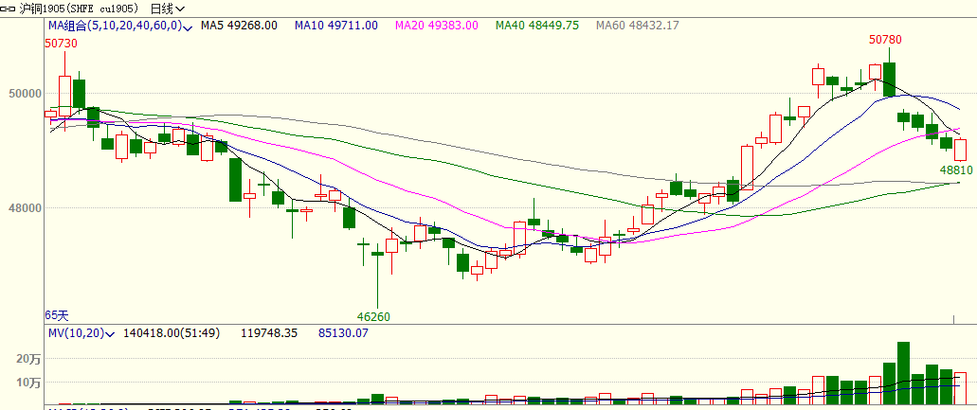

整体库存处于近几年低位
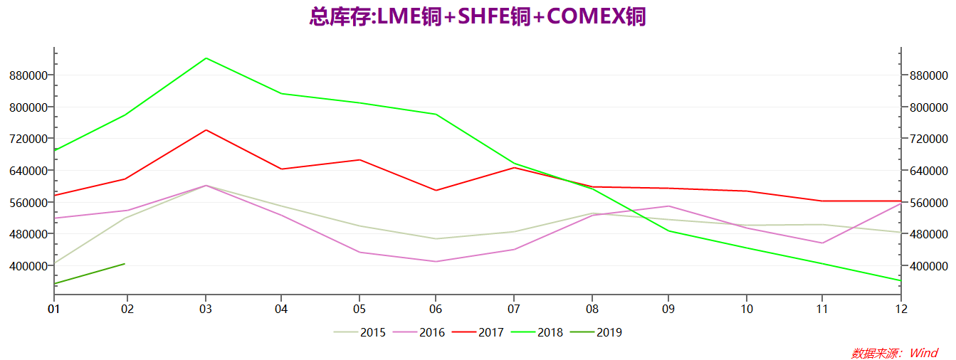

2019年至今，国外铜库存持续走低，LME和COMEX仓库库存大幅下降，虽然国内库存近期大幅增加，截至3月8日，全球显性库存约40万吨，较去年同期相比减少约41万吨左右，且处于近几年较低水平。
国外库存减少主因几家国外大型冶炼厂的停产，如Codelco旗下的Chuquicamata冶炼厂的停产，以及Vedanta宣布关闭旗下Sterlite冶炼厂。这些都造成了产量的下降，使得海外市场出现供不应求的状况,同时精铜对废铜的替代也是原因之一。 同时，铜原料的供给也步入了偏紧的轨道。全球铜矿产量已经出现了一定的问题，特别是在非洲，如刚果民主共和国已经增加了采矿税。而位于印度尼西亚的Grasberg矿场也降低了产量。
相比之下，国内铜库存近期处于持续增加的状态。主因春节假期后需求尚未恢复，属于正常的累库现象，随着进入3—5月旺季的渐近，对于相关铜材需求会有所回暖，对铜价持续形成支撑。

TC高位回落，反映铜精矿供应偏紧
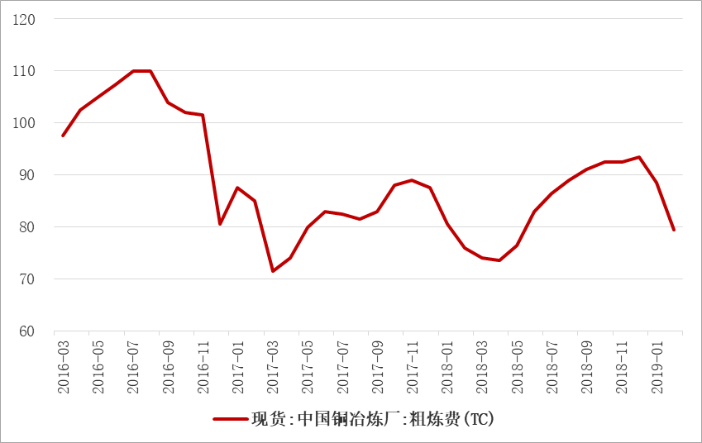
截至上周五，SMM干净矿现货TC报72-77美元/吨，环比下跌3美元/吨，成交重心刷新三个季度以来的新低，且低于19年的长单TC 80.8美元/吨，印度最高法院撤销绿色法庭的指令，让Vedanta旗下Sterlite铜冶炼厂的复产计划受阻，也未能为现货TC提供支撑，可见远期铜精矿紧张局面难改。
此外，昨日印尼已批准向印尼自由港(Freeport)和安曼矿业公司(AMNT)提供为期一年的铜精矿出口配额许可证。 印度能源和矿业部部长尤努斯•赛富尔哈克表示，Freeport将获准出口198282吨湿法铜精矿，而AMNT将能够出口336100吨湿法铜精矿。而去年，印尼自由港(Freeport Indonesia)从印尼政府获得125万吨铜精矿的出口配额Medco Energi international asional旗下安曼矿业公司(Amman Mineral Nusa Tenggara)获得了450826吨的配额。自由港铜精矿出口配额的大幅减少也将进一步加剧全球铜精矿供应的紧缺。
LME现货维持升水结构，国内升水或季节性走强
LME铜升贴水（0-3） | 国内现货升贴水
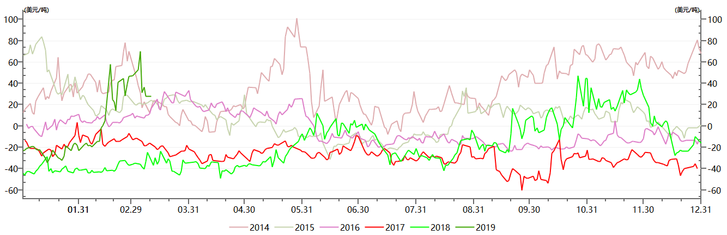 | 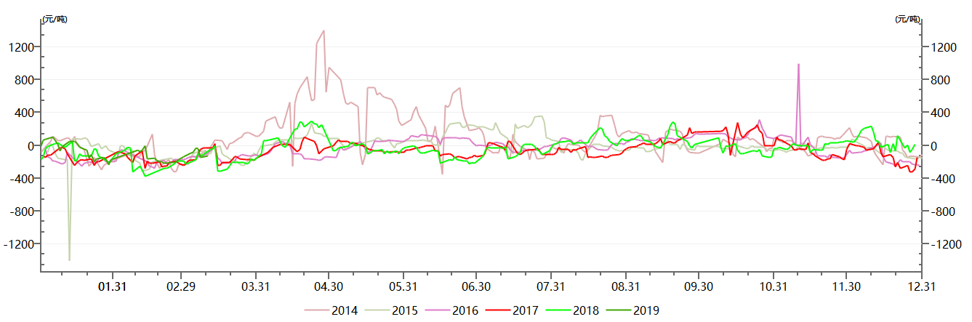

2月中以来LME铜升贴水（0-3）一直维持升水结构，主因LME铜库存持续下降至低位，引发现货供应偏紧。国内现货升贴水在3-4月呈现季节性回升，将在一定程度上对期价形成提振。上周国内市场上呈现的基差结构变化已经完全在反应降税预期问题，而本身的供需结构问题反应的并不充足。节奏上来讲倾向于近期看见去库拐点出现，多近空远仍有操作空间。

整体来看，上周国内减税政策消息的释放对市场影响颇深，市场普遍预期落地时间为5-6月，美元指数的攀升进一步压制铜价，加之当前国内市场需求的弱势表现，价格的回落也在意料之内。但整体库存水平低位，且相较去年大幅下降，铜精矿TC高位回落，叠加旺季需求临近，铜价仍有支撑，预计回落空间有限。操作上建议沪铜主力1905合约48500元一线择低试多，或多CU1905空CU1907跨期套利逢低入场。仅供参考。

研究所

公司研究所具有一批丰富实战经验的期货产业研究员及专业的优秀分析师，致力于为客户提供中国资本市场前瞻性、可操作性的投资方案及各类型市场的研究报告，通过对市场进行深度挖掘，提示投资机会和市场风险，完成对资本市场现象、规律的研究探索。
研究范围涉及目前所有商品期货以及金融衍生品；我们推崇产业链的研究；我们看重数量分析法；我们提倡独立性，鼓励分析师在纷繁复杂的环境下保持清醒。
我们将积极依托股东单位--广州证券在宏观经济、产业领域的高端研究资源优势，以“宏观、产业和行情策略分析”为核心，大力推进市场化和标准化运作，逐步完善研究产品体系，打造具有特色品牌影响力的现代产业与金融研究部。
核心理念：研究创造价值，深入带来远见

联系方式

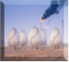
金融研究 农产品研究 金属研究 能源化工
020-22139858 020-22139813 020-22139817 020-22139824

地址：广东省广州市天河区珠江西路5号广州国际金融中心主塔写字楼第1007-1012房

免责声明
本报告的信息均来源于公开资料，我公司对这些信息的准确性和完整性不作任何保证，也不保证所包含的信息和建议不会发生任何变更。我们已力求报告内容的客观、公正，但文中的观点、结论和建议仅供参考，报告中的信息或意见并不构成所述品种的操作依据，投资者据此做出的任何投资决策与本公司和作者无关。

